Jaro dělá pokusy,
vystrkuje……………………..
Dříve, než se vlády chopí,
vystrkuje periskopy.
Než se jaro osmělí,
vystrkuje…………………….
Ty mu asi dolů hlásí,
čerstvé zprávy o počasí.
Jaro! Je to v suchu,
zima už nemůže,
stoupá teplota vzduchu
a míza do……………….
Povídám: jaro! Je to v suchu,
vichry už nedujou,
nahlas nebo v duchu
lidi se radujou.
U dopravní cedule
vyrostly dvě…………………..,
blízko telegrafní tyče
vyrostly dva……………………...
Mravenci už pracujou,
holky sukně zkracujou,
slunce svítí, led je tenký,
jaro, vem si podkolenky.
Jaro! Je to v suchu,
zima už nemůže,
stoupá teplota vzduchu
a míza do……………..
Povídám: jaro! Je to v suchu,
vichry už nedujou,
nahlas nebo v duchu
lidi se radujou,
stromy se radujou,
keře se radujou,
ryby se radujou,
mouchy se radujou,
myši se radujou,
dveře se radujou,
okna se radujou,
vopice se radujou,
kočky se radujou,
sloni se radujou,
ministři se radujou.

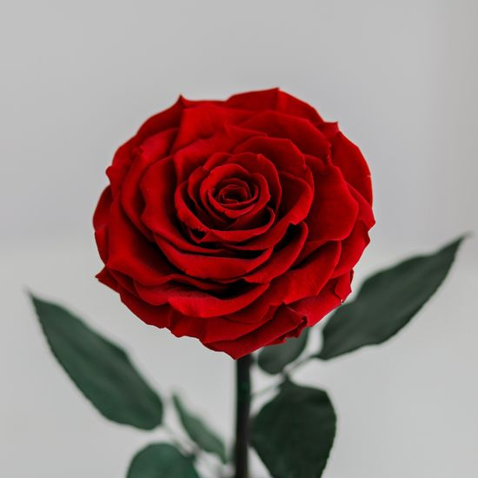
Bledule
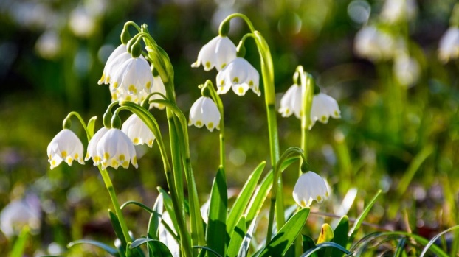
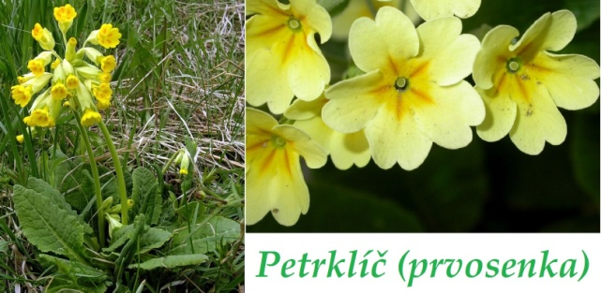
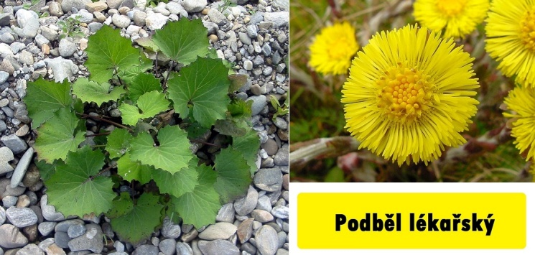
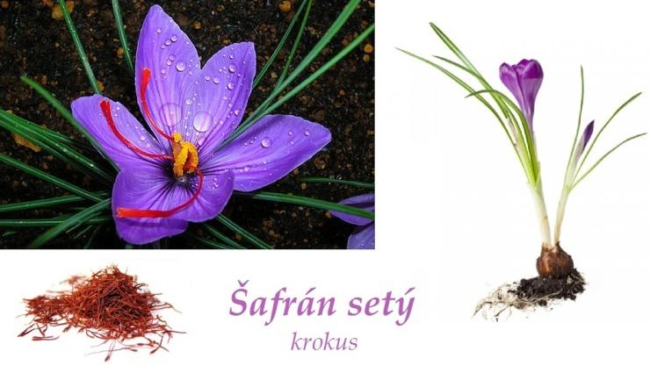
https://www.youtube.com/watch?v=JEC-LU3qs-k

Jaro dělá pokusy,
vystrkuje krokusy.
Dříve, než se vlády chopí,
vystrkuje periskopy.
Než se jaro osmělí,
vystrkuje podběly.
Ty mu asi dolů hlásí,
čerstvé zprávy o počasí.
Jaro! Je to v suchu,
zima už nemůže,
stoupá teplota vzduchu
a míza do růže.
Povídám: jaro! Je to v suchu,
vichry už nedujou,
nahlas nebo v duchu
lidi se radujou.
U dopravní cedule
vyrostly dvě bledule,
blízko telegrafní tyče
vyrostly dva petrklíče.
Mravenci už pracujou,
holky sukně zkracujou,
slunce svítí, led je tenký,
jaro, vem si podkolenky.
Jaro! Je to v suchu,
zima už nemůže,
stoupá teplota vzduchu
a míza do růže.
Povídám: jaro! Je to v suchu,
vichry už nedujou,
nahlas nebo v duchu
lidi se radujou,
stromy se radujou,
keře se radujou,
ryby se radujou,
mouchy se radujou,
myši se radujou,
dveře se radujou,
okna se radujou,
vopice se radujou,
kočky se radujou,
sloni se radujou,
ministři se radujou.

